# Linux三剑客

## 三剑客之一 Grep

## 描述

**这个命令全称为是Global Regular Expression Print，即全局正则表达式打印。它使用强大的正则表达式匹配相应的文本。是Linux中最强大的命令之一。它最重要的用途是打印符合匹配模式的文本行；**

**Grep和egrep,fgrep都属于同一命令下的不同分支，egrep相当于grep -e ,fgrep 相当于grep -f，不过后两个命令已经弃用，但依然有效，考虑到向上兼容性；**

## 格式参数

**Grep +（参数）+正则表达式+ 要过滤的文件**

**返回的是过滤后的结果，如果筛选到，则返回筛选到的文本。否则，返回空值。**

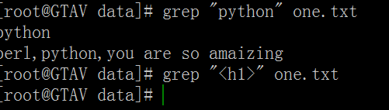

**-c print count of the match line.**

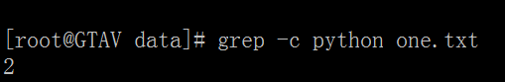

**-v print unmatchable lines**

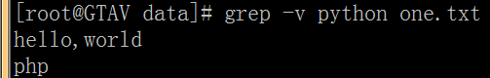

**If -v and -c together, grep will print count the line of unmatchable,**

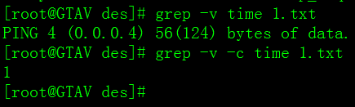

**-n print match lines with line number.**

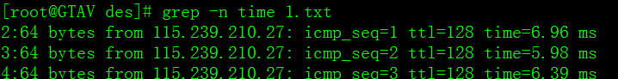

**-f file the match string in file, one per line, if file is empty, there matches nothing. 这个特性可以用来比较两个文件，查找两个文件的相似部分。**

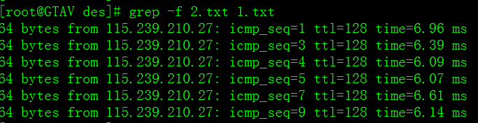

**More than 1 line :**

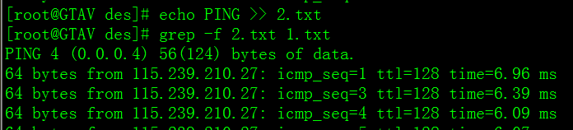

**-i 忽略在模式匹配和文件内容之间的差异，比如大小写等；**

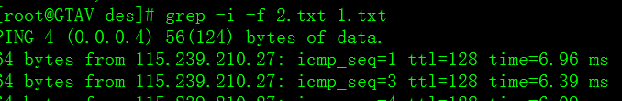

**-x match a whole line**



**More than 1 line :**

**-l print the name of input file which have been normally matched .**

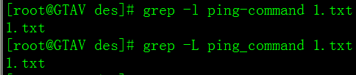

**-L print the name of input file which havn’t been normally matched.**

**-m num 在匹配了num行后停止匹配**

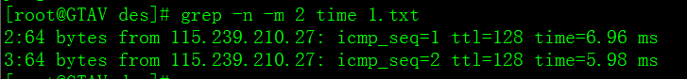

**-m print only mathed part of match line**

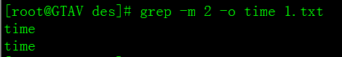

**-q 不管是否匹配到，程序立即退出**



**-d action 如果被搜索文件是目录，则必须使用此参数，action表示该执行的行为，如果是recurse，表示递归读取目录中的所有文件，这相当于使用-r参数；如果是skip ，则跳过此目录；默认是read选项，读取目录就像是普通文件一样，但不会递归。**

**三个参数：**

**-A n：显示匹配的这一行，并且显示这一行之后的n行**

**-B n：显示匹配的这一行，并显示这一行之前的n行**

**-C n：显示匹配的这一行，并显示这一行前后的各n行**

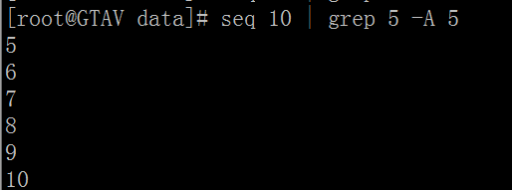

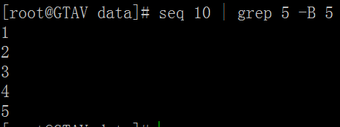

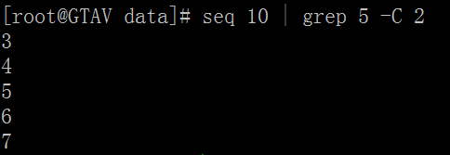

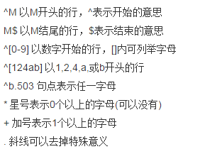

**替换参数**

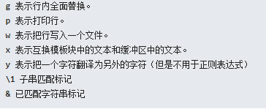

## 描述

**这个命令是Linux中最强大的命令之一，它用来过滤文本内容，有多种形式的过滤，提供了多个参数以满足这种多样化的要求，比如使用-o可以仅仅打印匹配到的字符串，使用-n可以打印匹配到的行的行号，使用-c可以只打印匹配到的行数等等，它把过滤到的结果可以传到下一个命令进行处理；**

**Grep可以被用于shell脚本，因为它返回的是布尔值，如果搜索成功则返回0，搜索不成功，则返回1；如果搜索的文件不存在，则返回2**

**\<expression\>：表示匹配只满足<>中的内容的行，用来限定匹配范围,\<表示锁定词首，\>表示锁定词尾，记住不是行首或者行尾，是单个词的首尾**

**使用{n,m}在grep中，必须要转义括号**

**关于正则表达式：http://richier.blog.51cto.com/1447532/1630963，这个博客上有详细的关于正则表达式的讨论**

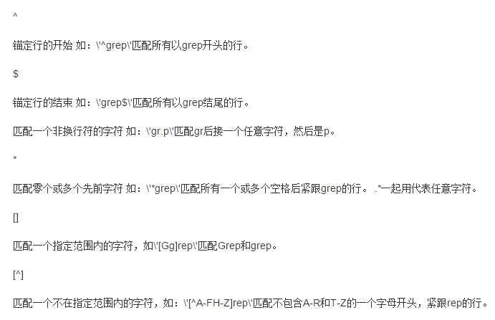

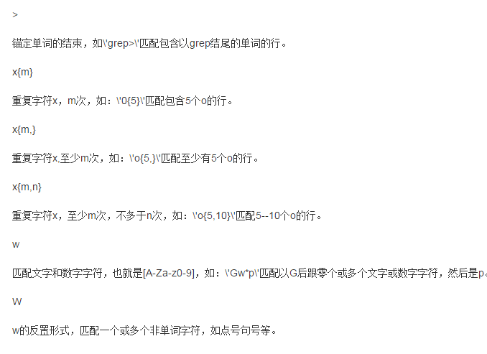

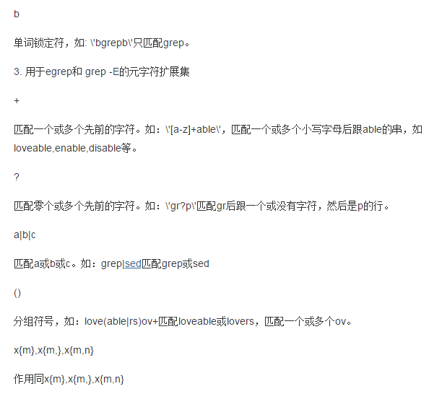

## 核心内容

**这个命令的核心是过滤筛选文本，然后将过滤到的结果通过管道进行下一步处理，如果说命令执行过程是一个完整的操作过程，grep就是一个过滤器，完成筛选过程。**

## 总结

**Linux三剑客，grep，sed，awk，这三个命令非常类似，因为它们都用来对文本进行处理，从最开始的文本按行过滤，到对文本的内容进行控制，然后以想要的方式进行输出，再到最后使用awk语言，直接对文本进行迭代控制，适用于自动化处理。这三个命令是Linux中对文本处理的主力军，几乎囊括了文本处理会遇到的一切问题。**